Банки стали чаще блокировать платежи. Что случилось и как обезопасить компанию

Словарь
Периодом охлаждения называют время, в течение которого клиент может передумать и отозвать платеж, если действовал под давлением.

Узнайте, что изменить в работе со своим банком. Теперь кредитные организации по-новому проверяют операции и, если видят подозрительные, приостанавливают их на два дня. Такие новые меры предусмотрены в рамках борьбы с мошенническими переводами. Минус в том, что могут пострадать и добросовестные компании — это признают банкиры, которых мы опросили. Как избежать новых рисков и что делать, если ваша организация попала в черный список ЦБ, читайте в статье.
Почему банки стали больше придираться к платежам компаний и ИП
Кредитные организации сейчас проверяют каждую операцию на признаки хищения (Федеральный закон от 24.07.2023 № 369-ФЗ). Всего таких признаков шесть (приказ ЦБ от 27.06.2024 № ОД-1027). Это вдвое больше, чем было раньше.
Проверку проводит и банк отправителя, и банк получателя. Они отслеживают операции, которые идут без согласия клиента, а также с его согласия, если оно было получено обманом или при злоупотреблении доверием (ч. 3.1 ст. 8 Федерального закона от 27.06.2011 № 161-ФЗ).
Когда опасный платеж проходит с использованием платежной карты, посредством перевода электронных денег или через СБП, банк попросту отклонит такую операцию. В других случаях сомнительный перевод приостановят на два календарных дня, чтобы выяснить все обстоятельства (ч. 3.4 ст. 8 Закона № 161-ФЗ). Банкиры называют это «периодом охлаждения», в течение которого клиент может передумать, если он действовал под давлением, и аннулировать нежелательный перевод.
Какие признаки опасных переводов сейчас ищут банки
Признаки | Новый признак
Информация на подозрительного получателя есть во внутренней базе банка (в антифрод-системе) | 
Получателя средств привлекали к уголовной ответственности за мошенничество. При этом документ о возбуждении уголовного дела может представить в банк и клиент
Информация оператора связи или другого оператора свидетельствует о том, что клиент не соглашался на перевод средств. Например, платежу предшествовал продолжительный звонок или множество смс-сообщений с незнакомых номеров
Счет получателя значится в базе ЦБ, в которой зафиксированы случаи и попытки совершения мошеннических операций
В онлайн-банк вышли с устройства, которое раньше использовали злоумышленники и сведения о котором содержатся в базе ЦБ
Операция нетипична для клиента (сумма, периодичность, время или место совершения)
Как провести платеж, который банкиры поставили на «стоп»
2
календарных дня
теперь есть у компании, чтобы аннулировать в банке сомнительный перевод
После того как банкиры приостановят операцию, они оперативно сообщат вам об этом, дадут рекомендации, как снизить риски впредь, и проинформируют о возможности подтвердить платеж. Специалист банка также может запросить сведения по платежу и предложить повторить его.
Если не направляли платежку в кредитную организацию или направили ее под давлением, деньги можно вернуть. Как мы уже говорили, после приостановки сомнительного перевода у вас есть два дня, чтобы аннулировать такой платеж. Учитывайте, что этот срок считают в календарных, а не в рабочих днях. Заморозка действует до 24.00 последнего дня (ответ на вопрос 7.2 из письма ЦБ от 15.07.2024 № 56-26/1795). После чего банк снимет блокировку на операцию и деньги уйдут получателю. А это могут быть и злоумышленники.
Когда же платеж нормальный, подтвердите его тем способом, который указан в договоре с банком. Сделайте это не позже одного дня, следующего за днем блокировки. Либо проведите операцию повторно. В общем случае этого достаточно, чтобы банк исполнил платеж. Исключение — получатель денег числится в «мошенническом» списке ЦБ. Тогда деньги все равно останутся без движения в течение двух дней. После этого, если клиент не передумает, банк переведет средства, но всю ответственность владелец счета берет на себя.
Какая ответственность предусмотрена для банка, нарушившего новые требования
Словарь
Антифродовая система банка — программный комплекс, который помогает банкирам предотвращать мошеннические транзакции.

Кредитные организации сейчас активно перестраивают работу своих антифродовых систем. Это программные комплексы, которые предназначены для предотвращения мошеннических транзакций. Ведь если со счета клиента уведут деньги, теперь банк обязан компенсировать ему похищенное за свой счет (ч. 3.13 ст. 8 Закона № 161-ФЗ). На это у банка есть 30 календарных дней со дня, когда пострадавший подаст уведомление (ч. 12 ст. 9 Закона № 161-ФЗ).
Банк обязан возместить клиенту финансовый ущерб в трех случаях:
— если он не предупредил о подозрительном платеже;
— перевел деньги на счет, который значится в базе ЦБ как мошеннический (об этом — в следующем разделе статьи);
— не помешал мошенникам воспользоваться утерянной картой клиента, несмотря на то что тот поставил банк в известность.
Если клиент не сообщил о потере банковской карты или настаивал на проведении подозрительного платежа, обязанности возмещать убытки у банка нет. В таком случае вина банкиров отсутствует.
На заметку
Может ли добросовестная компания попасть в черный список ЦБ по ошибке
Как нам стало известно, банкиры проанализировали базу ЦБ о подозрительных счетах и обнаружили в ней в том числе легальные предприятия, например торговые сети, транспортные компании и др. Вероятная причина их попадания в черный список в том, что мошенники оплачивают товары и услуги похищенными со счетов деньгами.
Если ваша организация по ошибке угодила в черный список, все платежи в ее адрес окажутся под угрозой. Кроме того, банк вправе заблокировать дистанционное обслуживание на то время, пока сведения о компании не будут исключены из базы. Но есть способ вычеркнуть организацию из опасного перечня
Как обелить репутацию компании, которая оказалась в черном списке ЦБ
Банк будет блокировать переводы в адрес компаний, предпринимателей или физлиц, которые находятся в «мошенническом» списке ЦБ. Чтобы этого избежать, нужно оперативно оспорить свое нахождение в данном списке. Для этого регулятор утвердил два способа, которые действуют с 26 июля 2024 года (Указание ЦБ от 13.06.2024 № 6748-У).
Способ 1. Отправить заявление в обслуживающий банк. Банкиры, в свою очередь, перенаправят обращение в ЦБ не позднее следующего рабочего дня (п. 1.2 Указания № 6748-У). Форма заявления может отличаться в зависимости от банка. Уточните в своей кредитной организации, какой конкретно бланк использовать. Возможно, подойдет свободная форма заявления.
Способ 2. Обратиться напрямую в ЦБ. Подайте электронную жалобу на сайте регулятора. Для этого кликните на кнопку «Подать обращение». Перейдите в раздел «Информационная безопасность». Выберите в нем тему «Исключить данные из базы данных Банка России о случаях и попытках совершения операций без согласия клиента». Не заблудиться на сайте ЦБ поможет скриншот выше.
Приведите в своем обращении обязательные реквизиты. Это ИНН организации и номера банковских счетов, платежных карт, электронных кошельков. По желанию можно указать серию и номер паспорта руководителя компании, номер СНИЛС. А кроме того, полные и сокращенные наименования кредитных организаций, от которых ваша компания узнала о включении сведений о ней в базу ЦБ, и их банковские идентификационные коды. Это не обязательные реквизиты, но они могут упростить идентификацию компании и ее руководителя (п. 1.1.3 Указания № 6748-У).
ЦБ рассмотрит ваше обращение в течение 15 рабочих дней. Решение по жалобе получите напрямую, если обращались в интернет-приемную на официальном сайте регулятора. Либо ответ перешлют в обслуживающий банк, если вы действовали через него. Для рассмотрения обращения, которое отправили через свой банк, также установлен 15-дневный срок.
Обращение в ЦБ
Зайдите в раздел «Информационная безопасность» (cbr.ru). Выберите в нем тему 02 «Исключить данные...».
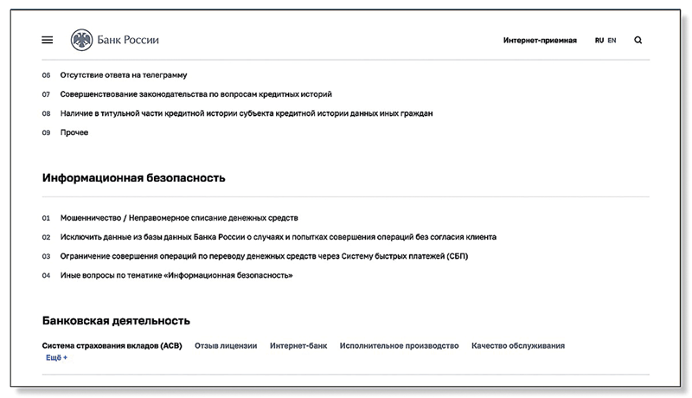
Как защитить счета компании от мошенников: советы для подстраховки
Подключите двухфакторную аутентификацию для безналичных платежей. Обращайте внимание на произвольное подключение банковских услуг, которые вы в действительности не заказывали, или на внезапную недоступность входа в онлайн-банк или программу Клиент-Банка.
Если компьютер завис и программа Клиент-Банка не открывается, есть серьезная опасность, что кто-то чужой получил к ней несанкционированный доступ. В таком случае срочно вытащите токен с электронной подписью, отключите компьютер от питания и обратитесь в свой банк.
Требуйте от банка компенсировать убытки, если он не помешал мошенникам вывести деньги со счета компании под видом зарплаты или других выплат физикам. Особенно в ситуации, когда нетипичный характер платежа очевиден. О том, что для этого необходимо, расскажем в одном из ближайших выпусков «Главбуха». Однако не исключено, что за возмещением ущерба в итоге придется обращаться в суд.
На заметку
Зарплатные переводы банкиры пока проверяют не так тщательно
Новые правила блокировки безналичных операций не распространяются на зарплатные выплаты, а также на выплаты, на которые нельзя обратить взыскание (ч. 3.15 ст. 8 Закона № 161-ФЗ). К последним закон относит алименты, командировочные, компенсации работникам и т. п. (ст. 101 Федерального закона от 02.10.2007 № 229-ФЗ). Значит, банк пока не должен придираться к таким платежам, даже если они имеют признаки сомнительных.

Журнал «Главбух» №16, 2024 г.

